直线运动模型8
——打点计时器及纸带处理问题
1、题型简介：
打点计时器是高中物理重要的测量位移和速度的计时仪器，很多地方都会用到。这类题关键在于要记清楚打点计时器的基础参数和纸带处理的方法。

2、攻克方法：
（1）打点计时器的基础参数：
分为电磁打点计时器和电火花打点计时器。
电磁打点计时器：4-6V交流电源，50HZ,靠打点针将墨粉盘中的墨粉印在纸带上，所以没有调整好的话，容易造成摩擦力和在纸带上留下拖痕。
电火花打点计时器：220V交流电源，50HZ，靠瞬时高压激发电火花将墨粉盘中的墨粉打在纸带上，所以不会有摩擦和拖痕。

（2）纸带问题的分析和处理方法
纸带的分析与计算是近几年高考中考查的热点，因此应该掌握有关纸带问题的处理方法．

第1．判断物体的运动性质
(1)根据匀速直线运动的位移公式x＝vt知，若纸带上各相邻的点的间隔相等，则可判定物体做匀速直线运动．
(2)由匀变速直线运动的推论Δx＝aT²知，若所打的纸带上在任意两个相邻且相等的时间内物体的位移差相等，则说明物体做匀变速直线运动．

第2．求瞬时速度
根据在匀变速直线运动中，某段时间内的平均速度等于该段时间中间时刻的瞬时速度：v_{n}＝$\frac{xn＋xn＋1}{2T}$，即n点的瞬时速度等于(n－1)点和(n＋1)点间的平均速度．

第3．求加速度

(1)逐差法
如图5所示，纸带上有六个连续相等的时间T内的位移x₁、x₂、x₃、x₄、x₅、x₆.
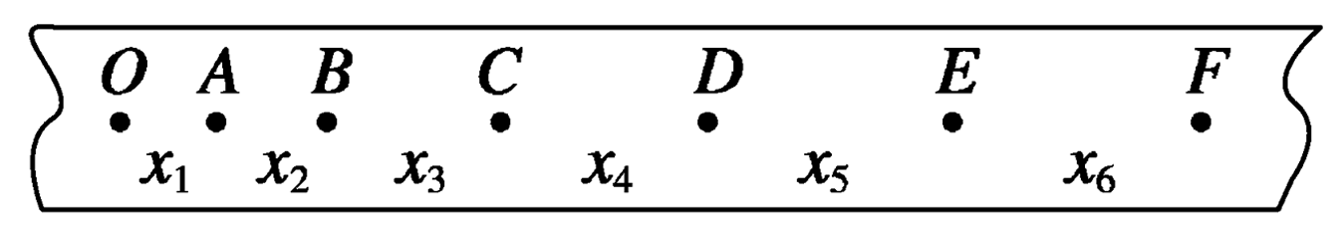
图5
由Δx＝aT²可得：
x₄－x₁＝(x₄－x₃)＋(x₃－x₂)＋(x₂－x₁)＝3aT²
x₅－x₂＝(x₅－x₄)＋(x₄－x₃)＋(x₃－x₂)＝3aT²
x₆－x₃＝(x₆－x₅)＋(x₅－x₄)＋(x₄－x₃)＝3aT²
所以a＝$\frac{(x6－x3)＋(x5－x2)＋(x4－x1)}{9T2}$
由此可以看出，各段位移都用上了，有效地减小了偶然误差，所以利用纸带计算加速度时，可采用逐差法．

(2)两段法
将图所示的纸带分为OC和CF两大段，每段时间间隔是3T，可得：x₄＋x₅＋x₆－(x₁＋x₂＋x₃)＝a(3T)²，显然，求得的a和用逐差法所得的结果是一样的，但该方法比逐差法简单多了．

第4．利用vt图象求解加速度
先求出各时刻的瞬时速度v₁、v₂、v₃、…、v_{n}，然后作vt图象，求出该vt图线的斜率k，则k＝a.这种方法的优点是可以舍掉一些偶然误差较大的测量值，因此求得值的偶然误差较小．

3、典型题例：
题例、在测定匀变速直线运动的加速度的实验中，得到一条如图所示的纸带，按时间顺序取0、1、2、3、4、5、6共七个计数点，每相邻两个计数点间各有四个打出的点未画出，用刻度尺测得1、2、3、…、6各点到0点的距离分别为8.69 cm,15.99 cm,21.87 cm,26.35 cm,29.45 cm，31.17 cm，打点计时器每隔0.02 s打一次点．求
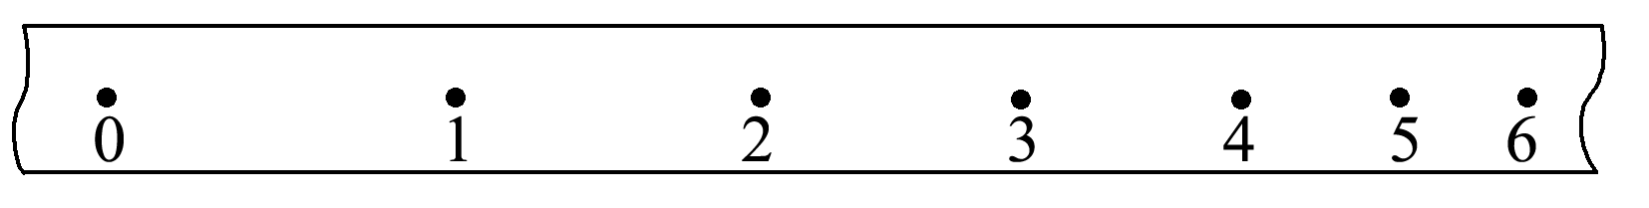

(1)小车的加速度的大小；
(2)打计数点3时小车的速度的大小．

题例参考答案

解析 (1)由纸带的数据可知，小车在连续相等的时间T＝0.1 s内的位移分别为x₁＝8.69 cm，x₂＝7.30 cm，x₃＝5.88 cm，x₄＝4.48 cm，x₅＝3.10 cm，x₆＝1.72 cm.
由逐差法可得小车的加速度为
a＝$\frac{(x4＋x5＋x6)－(x1＋x2＋x3)}{(3T)2}$
＝$\frac{(4.48＋3.10＋1.72)－(8.69＋7.30＋5.88)}{9×0.01}$×10^{－2}m/s²
＝－1.397 m/s².
(2)打计数点3时小车的速度v₃＝$\frac{x3＋x4}{2T}$
代入数据解得v₃＝0.518 m/s.
答案 (1)－1.397 m/s² (2)0.518 m/s

